2022–2023 EĞİTİM ÖĞRETİM YILI ……………………. ORTAOKULU 6/……. SINIFI FEN BİLİMLERİ AD-SOYAD: 2. DÖNEM 1. YAZILI SINAVI
A. Aşağıdaki ifadelerden doğru olanların başına (D), yanlış olanların başına (Y) harfi yazınız. Her soru 2 puan ,toplam 20 puandır..
(. . . . ) 1. Jüpiter’den sonra en büyük ikinci gezegen Satürn’dür.
(. . . . ) 2. Ay tutulması, Ay dolunay evresindeyken görülür
(. . . . ) 3. Kalp kası, düz kaslar gibi isteğimiz dışında çalışır.
(. . . . ) 4. Sindirim enzimleri, maddelerin kimyasal sindirime uğramasını sağlar..
(. . . . ) 5. Küçük kan dolaşımında kalpten çıkan kirli kan akciğerlere gider.
(. . . . ) 6. Deri oluşan atık maddeleri, bir miktar su ile birlikte ter olarak dışarı atar.
(. . . . ) 7. Eşit sürede daha fazla yol alan aracın sürati, daha az yol alan aracın süratinden daha fazladır.
(. . . . ) 8. Sıvı maddeler katı hâle geçerken tanecikleri arasındaki boşluk artar..
(. . . . ) 9.Nükleer enerji elde etmek için kullanılan maddeler yenilenebilir enerji kaynaklarına örnektir.
(. . . . ) 10. Şofben ya da kombiler kesinlikle banyoya yerleştirilmelidir.
B. Aşağıdaki cümleleri, verilen sözcük çiftlerinin içindeki uygun kelimeyi seçerek tamamlayınız. Her soru 2 puandır……

dereceli silindir / cetvel, alttan / üstten , iletimi / yalıtımı, boşluklu / bütünsel, sonra / önce, durur / hızlanır, üretra / üreter. burun / ağız, zengin / fakir, yeni ay / dolunay, Jüpiter / Satürn
1. Sobalar yakılırken. . . . . . . . . . . . . . . . . . . . . . . . tutuşturulmalıdır.
2. Penceredeki çift cam arasında kalan hava ısı . . . . . . . . . . . . . . . . . . . . . . . . . . . . . . sağlar.
3. Düzgün şekli olmayan bir katının hacmi . . . . . . . . . . . . . . . . . . . . . . . . . . . kullanılarak bulunabilir.
4. Sünger, pamuk gibi maddelerin sıkıştırılabilmesinin nedeni yapılarında . . . . .. . . . . . . . bulunmasıdır.
5. Bir yarışta sürati fazla olan atlet bitiş çizgisine daha . . . . . . . . . . . . . . . . . . . . . . . . . . . . . . ulaşabilir.
6. Bir cisim dengelenmiş kuvvetlerin etkisinde ise ya . . . . . . . . . . . . . . . . . . . . . . . ya da sabit sürat ile hareket eder
7. Böbreklerde oluşan idrar . . . . . . . . . . . . . . . . . . . . . . . . . ile taşınarak idrar kesesinde toplanır
8. Nefesimizi . . . . . . . . . . . . . . . . . . . . . . . . . . . . . . . . . . . . . . . ile almamız daha doğrudur.
9. Kalbin sol tarafında oksijence . . . . . . . . . . . . . . . . . . . . . . . . . . . . . . . . . . . . . . kan bulunur.
10.Güneş tutulması, Ay . . . . . . . . . . . . . . . . . . . . . . . . . . . . . . . . . . evresindeyken gerçekleşir.
CEVAP ANAHTARI SADECE DOĞRU CEVABI YAZINIZ.  1. 6 11.  2. 7. 12.  3. 8. 13.  4. 9. 14.  5. 10. 15. |  | 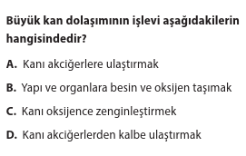1
2 | 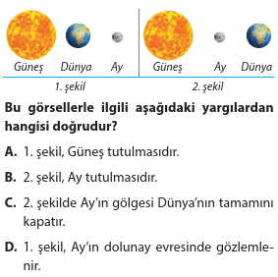 |  | 4 | 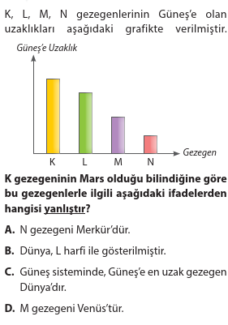
3 | 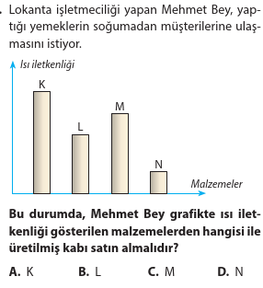 |  | 5 | 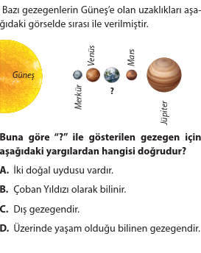
6 | 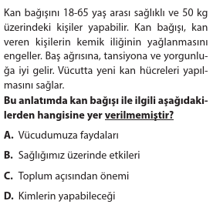 |  | 9 | 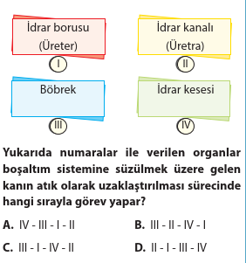
7 | 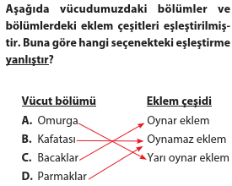 |  | 10 | 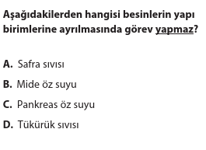
8 | 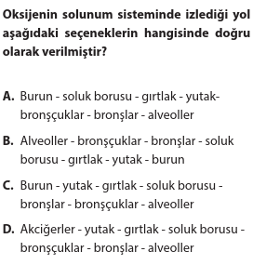 |  | 11 | 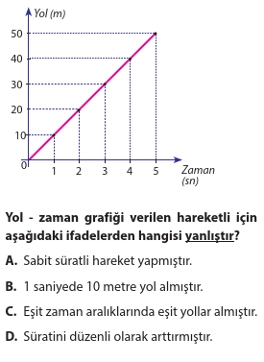
12 | 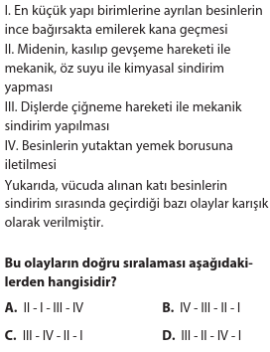 |  | 14 | 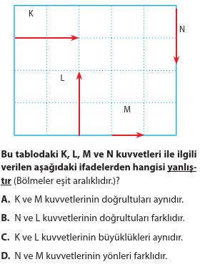
13 | 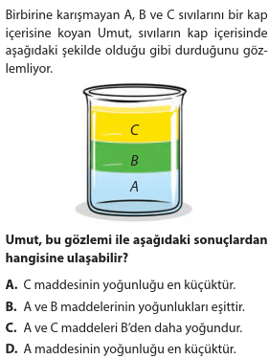 |  | 15 | 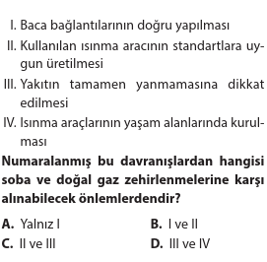




Daha fazla yazılı sorusu ve evraka https://www.facebook.com/groups/fenkurdu
öğretmen grubumuzdan ulaşabilirsiniz.

